20232126K4

(多选)一个弹簧振子做受迫振动，它的振幅*A*与驱动力频率*f*之间的关系如图所示。由图可知(　　)

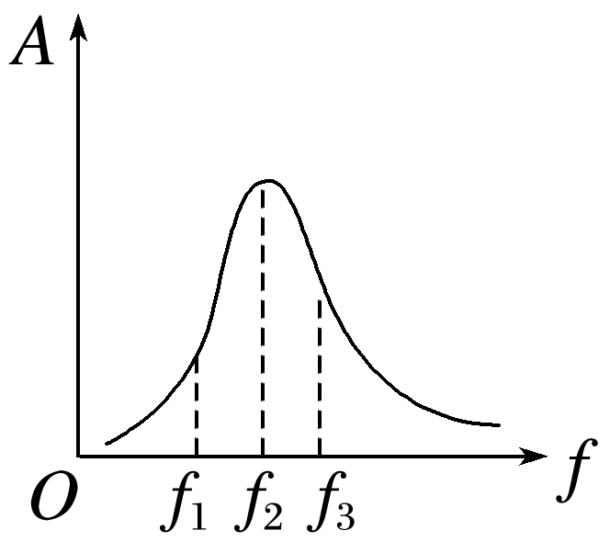

A．驱动力频率为*f*2时，振子处于共振状态

B．驱动力频率为*f*3时，受迫振动的振幅比共振小，但振子振动的频率仍为*f*2

C．如果振子做自由振动，它的频率为*f*2

D．振子可以做频率为*f*1的等幅振动